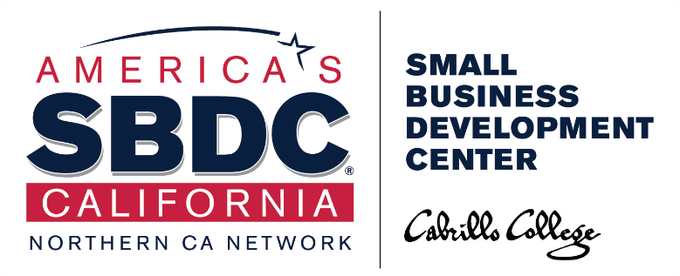

                - Prestamos de hasta $500,000 para capital de trabajo
                - Se Puede utilizer para capital de trabajo, maquinaria y equipo o adquisicion de bienes raices
                - Terminos flexibles y para el paciente
                - Prestamos SBA 7 (A) y no SBA

S a n t a C r u z C o n d a d o
F o n d o De D e s a r r o l l o E c o n ó m i c o

C O V I D - 1 9 P R E S T A M O

D E E M E R G E N C I A
Préstamos de hasta $ 50,000 para capital de trabajo
Proceso de solicitud y aprobación simplificado
Tasas de interés bajas, 6 meses de pagos solo de interés

P R E S T A M O DE RECUPERACION Y C R E C I M I E N T O

Las empresas elegibles deben ser:
- Ubicado en el condado de Santa Cruz
• Negocio operativo, no una entidad inmobiliaria pasiva
• En operación por mínimo de un año
• Viable, demostrando rentabilidad antes de COVID- 19 y tener un plan para recuperarse después de la interrupción de Covid-19
• Actual en los impuestos federales
Tamaño y términos:
Tamaño del préstamo: hasta $ 50,000
Tasa de interés: 75% de WSJ Prime (2.44%hoy)
Término: 7 years
Calendario de reembolso: los préstamos serán al intereses únicamente durante 6 meses. El período de solo interés puede extenderse basado en la necesidad demostrada.

Tarifas: Sin tarifa de solicitud; El costo de cierre de $ 500 se amortizará en el préstamo..

Usos de los fondos:
Los fondos del préstamo se pueden utilizar para capital de trabajo (incluidos, entre otros, nómina, alquiler, seguros, servicios públicos, etc.).

Colateral:
- Un gravamen UCC sobre activos comerciales por préstamos superiores a $ 10,000

Todos los propietarios que posean el 20% o más del negocio deberán ejecutar una garantía

Las empresas elegibles deben ser:
- Ubicado en el condado de Santa Cruz
• Negocio operativo, no una entidad inmobiliaria pasiva
• En operación por mínimo de un año
• Viable, demostrando rentabilidad antes de COVID-19 y tener un plan para recuperarse después de la interrupción de Covid-19
• Actual en los impuestos federales
Tamaño y términos:
Tamaño del préstamo: hasta $ 500,000 (sujeto a capital disponible y suscripción)

Tasa de interés: WSJ Prime + 1.5% (4.75% hoy)

Término: 7-25 años dependiendo del active

Colateral:
Se requiere colateral (sujeto a colateral disponible). Todos los propietarios que posean el 20% o más del negocio deberán ejecutar una garantía personal.

Para obtener más información y postularse, comuníquese con

Kyle Roseman 831-479-6136
kyle@NorcalSBDC.org

